Lab 2: Secure & Scalable VLAN Design
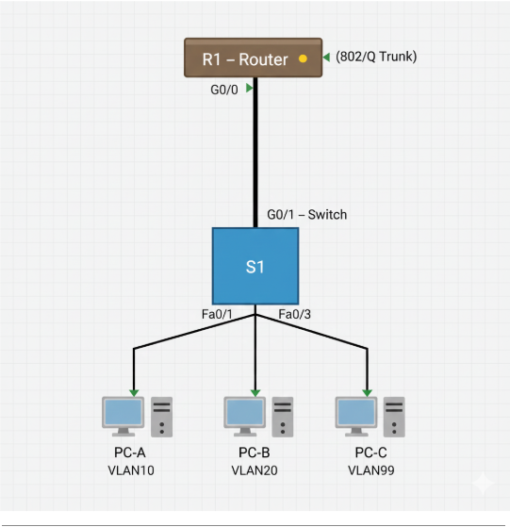

Device Addressing
Device | Interface | VLAN | IP Address | Subnet Mask | Default Gateway
R1 | G0/0.10 | 10 | 192.168.10.1 | 255.255.255.192 | N/A
R1 | G0/0.20 | 20 | 192.168.10.65 | 255.255.255.192 | N/A
R1 | G0/0.99 | 99 | 192.168.10.129 | 255.255.255.192 | N/A
S1 | VLAN 99 | 99 | 192.168.10.131 | 255.255.255.192 | 192.168.10.129
PC-A | NIC | 10 | 192.168.10.10 | 255.255.255.192 | 192.168.10.1
PC-B | NIC | 20 | 192.168.10.70 | 255.255.255.192 | 192.168.10.65
PC-C | NIC | 99 | 192.168.10.130 | 255.255.255.192 | 192.168.10.129

TROUBLESHOOTING CHALLENGE

Scenario A: Wrong VLAN Assignment
เหตุการณ์ | ผลลัพธ์ | ผลทดสอบ | สาเหตุ
Move PC-B to the wrong VLAN | Fail | PC-B ไม่สามารถ ping ไปยัง Gateway หรืออุปกรณ์ใน VLAN 20 ได้ | PC-B ถูกกำหนดพอร์ตอยู่ VLAN ผิด ทำให้ VLAN ไม่ตรงกับ IP Address

Scenario B: Missing VLAN on Trunk
เหตุการณ์ | ผลลัพธ์ | ผลทดสอบ | สาเหตุ
Remove VLAN 99 from trunk | Fail | ไม่สามารถเข้าถึง Switch Management (VLAN 99) หรือ ping IP 192.168.10.131 ได้ | VLAN 99 ไม่ถูกอนุญาตบน trunk ทำให้ traffic ของ Management VLAN ไม่สามารถส่งผ่านไปยัง Router และ Default Gateway ได้

Scenario C: Wrong Gateway
เหตุการณ์ | ผลลัพธ์ | ผลทดสอบ | สาเหตุ
Change PC-A gateway | Fail | PC-A ไม่สามารถ ping ไปยังอุปกรณ์ใน VLAN อื่นได้ | Default Gateway ไม่ถูกต้อง ไม่ใช่ Router subinterface ของ VLAN 10

LAB DELIVERABLES

Worksheet 1: Configuration Check
Checkpoint | Command | Expected | Actual | Pass/Fail
VLANs exist | show vlan brief | VLANs 10,20,99 | มี VLANs 10,20,99 | Pass
Trunk active | show int trunk | VLANs allowed | VLAN 10,20,99 are allowed | Pass
Router subifs | show ip int br | up/up | G0/0.10, G0/0.20, G0/0.99 เป็น up ทั้งหมด | Pass
Inter-VLAN ping | ping | Success | สามารถปิงได้ทั้งหมด | Pass

Worksheet 2: Design Understanding
Answer briefly:

- Why is VLAN 99 used for management?
Ans VLAN 99 ถูกใช้เป็น Management VLAN เพื่อความปลอดภัย แยกการจัดการออก จากผู้ใช้งานทั่วไป และเป็นแนวปฏิบัติที่ดีในการออกแบบระบบเครือข่าย

- Why is VLAN 999 assigned to unused ports?
Ans VLAN 999 ถูกใช้กับพอร์ตที่ไม่ได้ใช้งานเพื่อ ป้องกันการเข้าถึงเครือข่ายโดยไม่ได้รับอนุญาต เพิ่มความปลอดภัย และเป็นแนวปฏิบัติที่ดีในการออกแบบเครือข่าย

- What does 802.1Q tagging do?
Ans 802.1Q tagging คือการใส่ข้อมูล VLAN ลงใน Ethernet frame เพื่อให้หลาย VLAN สามารถส่งข้อมูลผ่านลิงก์เดียวกันได้ โดยยังคงแยกเครือข่ายออกจากกันอย่างถูกต้อง
- Why does each VLAN require a different subnet?
Ans แต่ละ VLAN ต้องใช้ subnet ต่างกัน เพราะ VLAN แยก broadcast domain และ subnet ทำให้การกำหนด IP และการ routing ระหว่าง VLAN ทำงานได้ถูกต้องและปลอดภัย

ASSESSMENT QUESTIONS

- Which device performs inter-VLAN routing?
Ans Router หรือ Layer 3 Switch
เพราะสามารถกำหนดเส้นทางข้อมูลระหว่าง VLAN ที่อยู่คนละเครือข่ายได้

- Why can PCs in different VLANs communicate?
Ans เพราะมี Router หรือ Layer 3 Switch ช่วยรับ–ส่งข้อมูลข้าม VLAN
ถ้าไม่มีอุปกรณ์นี้ VLAN จะคุยกันไม่ได้

- What breaks if the trunk is removed?
Ans VLAN จะส่งข้อมูลข้ามสวิตช์ไม่ได้ เพราะ
Trunk ใช้ส่งหลาย VLAN ผ่านสายเส้นเดียว

- Why is VLAN 1 avoided?
Ans เพราะ VLAN 1 เป็นค่าเริ่มต้น และมักถูกโจมตีได้ง่าย
จึงไม่ปลอดภัยสำหรับใช้งานจริง

- What security risk exists if unused ports remain active?
Ans ผู้ไม่หวังดีอาจเสียบอุปกรณ์เข้ามาในเครือข่ายได้
ทำให้เกิดการโจมตีหรือขโมยข้อมูล

ชื่อ–สกุล | รหัสนักศึกษา | หน้าที่รับผิดชอบ
นายพัชรพล กองแก้ว | 673390415-5 | ทำ Cisco File และ Trouble Challenge A
นายศุภกิตต์ ฟํนเฟือย | 673380427-8 | ทำ ASSESSMENT QUESTIONS
นายกฤษฎา นามมนต์เทียน | 673380388-2 | ทำ Trouble Challenge B และ C
นายคมชาญ น้อยเนียม | 673380395-5 | ทำ worksheet 2
นายวงศธร ธน.ยอด | 673380425-2 | ทำ worksheet 1

